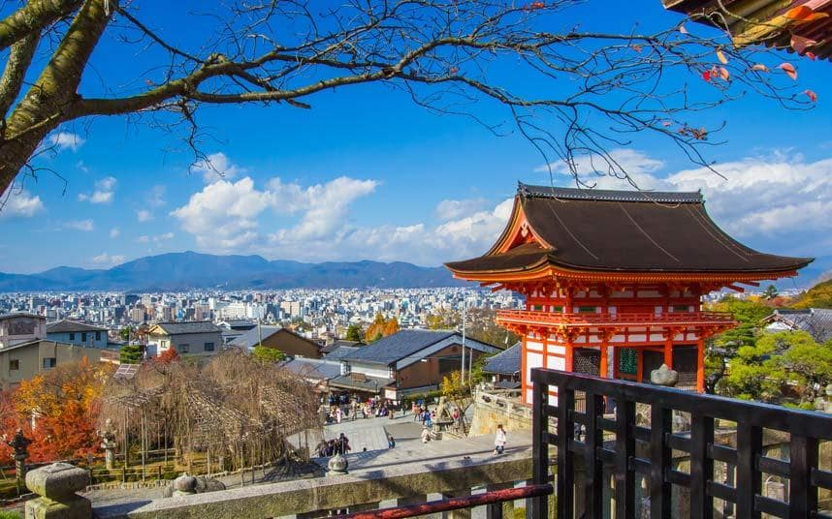
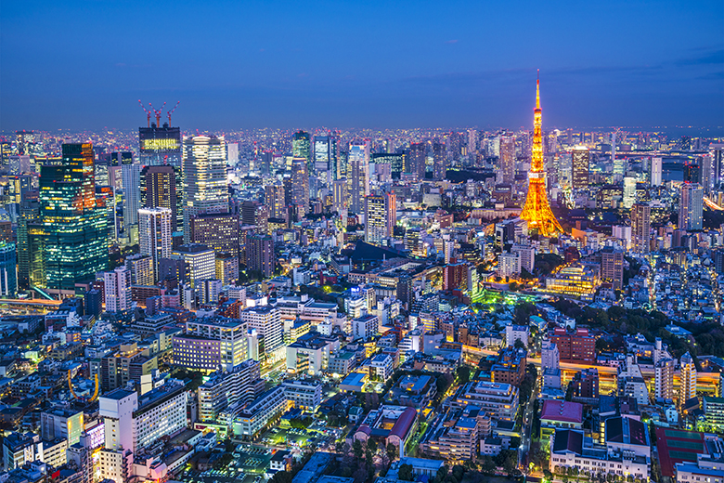
Booking TEL +39 06 45 67 75 32
info@evasionicral.com - www.evasionicral.com

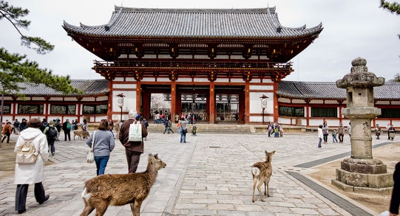
Le Capitali del GIAPPONE
Tour garantiti minimo 2 persone
BASSA stagione: 14,21,28 Gennaio / 4,25 Febbraio / 3,10 Marzo / 5 Maggio / 2,9,16,23,30 Giugno/ 18 Agosto / 8, 15 Dicembre 2020
ALTA stagione: 11,18 Febbraio / 17 Marzo / 14 Aprile / 12,19,26 Maggio / 7 Luglio / 25 Agosto /
1,8,15,22,29 Settembre / 6,13,20,27 Ottobre / 3,10,17,24 Novembre / 1,22 Dicembre 2020
ALTISSIMA stagione: 24,31 Marzo / 7,21,28 Aprile 2020
OLIMPIADI: 14,21,28 Luglio / 4,11 Agosto (quote di partecipazione e disponibilità su richiesta)

QUOTA DI PARTECIPAZIONE € 1.960,00
Per persona in camera doppia

Gli operativi voli saranno comunicati alla prenotazione del viaggio
*** la tariffa aerea è garantita fono ad esaurimento posti possibilità di adeguamento tariffario

PROGRAMMA
1°Giorno: ITALIA/GIAPPONE
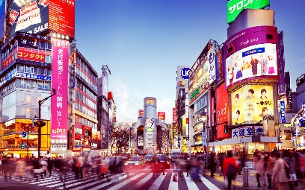
Partenza dall’Italia con volo di linea per Tokyo. Pasti e pernottamento a bordo.

Giorno 2: TOKYO (ARRIVO)
Arrivo all’aeroporto di Tokyo Narita o Haneda. Incontro con assistente parlante Inglese e trasferimento in hotel con servizio di taxi condiviso (senza assistente al seguito). Arrivo e sistemazione in hotel, camere disponibili dalle ore 15.00. Pranzo e cena non inclusi. Pernottamento hotel VILLA FONTAINE SHIODOME 3* sup. o similare.
Giorno 3: TOKYO
Prima colazione in albergo. Visita intera giornata a Tokyo, con mezzi di trasporto pubblico e guida parlante italiano: Giardini Hamarikyu, Tempio di Kannon ad Asakusa e passeggiata lungo la via commerciale Nakamise, Ueno con visita del santuario Toshogu, Santuario Meiji Jingu, incrocio di Shibuya e statua di Hachiko. Rientro in albergo. Pranzo e cena non inclusi. Pernottamento hotel VILLA FONTAINE SHIODOME 3* sup. o similare.
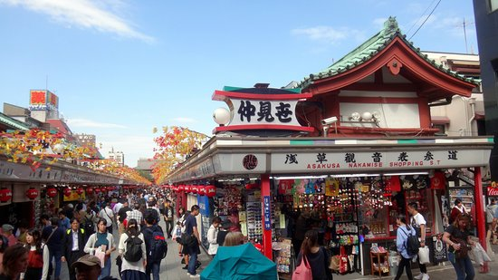
Giorno 4: TOKYO
Prima colazione in albergo. Escursione d’intera giornata in pullman al Monte Fuji e lago Kawaguchi (tour collettivo con guida parlante inglese e autoguida in italiano) pranzo incluso. Trasferimento autonomo dall’Hotel al luogo di partenza previsto per l’escursione.
8.45 partenza dalla statua LOVE a Shinjuku. Visita a: Villaggio Oshino Hakkai (villaggio rurale tradizionale, vista del Monte Fuji), Villaggio Ninja Shinobi No Sato (visita del Monte Fuji, giardino giapponese, attività ninja). Pranzo (stile giapponese con prodotti locali e di stagione), Quinta Stazione del Monte Fuji e Santuario Komitake, Fuji Airway (simulatore realtà virtuale) Lago Kawaguchi.
* Il tour non verrà effettuato nei giorni 23 Luglio e 13 Agosto, verrà proposta in alternativa escursione d’intera giornata a Nikko. Qualora il cliente non volesse parteciparvi, rimborseremo l’escursione prevista in questo giorno o sostituiremo con altra opzione su richiesta del cliente, da effettuarsi esclusivamente prima della partenza e soggetta a differenza di prezzo rispetto all’escursione inserita nel tour base.
18.30 circa rientro a Tokyo, stazione di Shinjuku (rientro libero in hotel). Cena non inclusa. Pernottamento hotel VILLA FONTAINE SHIODOME 3* sup. o similare.

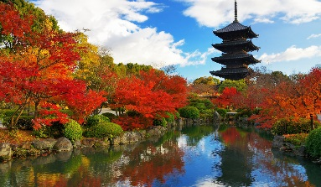
Giorno 5: TOKYO – KYOTO
Consegna del bagaglio alla reception dell’hotel (1 collo a persona). Le valigie verranno spedite direttamente all’hotel di Kyoto. Predisporre 1 bagaglio a mano con l’occorrente per 1 notte. Prima colazione in albergo. Incontro con assistente parlante inglese e trasferimento in stazione con mezzi di trasporto pubblico. Partenza per Kyoto con treno superveloce shinkansen, posti prenotati in seconda classe (senza assistente). Arrivo alla stazione di Kyoto, incontro con la guida parlante Italiano, tempo libero per il pranzo e visita della città con mezzi di trasporto pubblico: Tempio Kinkakuji (Padiglione d’Oro), Tempio Ryoanji, quartiere di Gion. Pranzo e cena non inclusi. Pernottamento all’hotel MIYAKO HOTEL KYOTO HACHIJO 3* SUP. o similare.

Giorno 6: KYOTO
Prima colazione in albergo. Visita mezza giornata a Kyoto con mezzi di trasporto pubblico: Castello di Nijo e quartiere di Arashiyama (Tempio Tenryuji, Foresta di Bambù, Ponte Togetsukyo). Il tour termina ad Arashiyama con un pranzo in stile Obanzai, la cucina tradizionale casalinga di Kyoto con prodotti di stagione, pomeriggio libero a disposizione. Cena non inclusa. Pernottamento all’hotel MIYAKO HOTEL KYOTO HACHIJO 3* SUP. o similare.
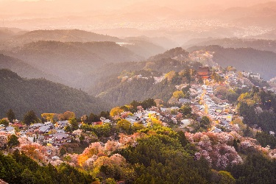
Giorno 7: KYOTO (NARA & FUSHIMI INARI)
Prima colazione in albergo. Giornata a disposizione per visite ed attività individuali. Possibilità di visitare la città di Kyoto utilizzando il biglietto giornaliero valido sulla rete bus della città. Pranzo e cena non inclusi. Pernottamento all’hotel MIYAKO HOTEL KYOTO HACHIJO 3* SUP. o similare.
Possibilità di partecipare all’optional tour (qui di seguito) con un costo addizionale.
• Optional tour n lingua italiana B: Min 2 persone
Visita d’intera giornata con mezzi di trasporto pubblico e guida parlante italiano, pranzo escluso. Visita a: il Santuario di Kasuga Taisha (area esterna), il famoso Tempio Todaiji che ospita la statua del Grande Buddha, passeggiata nel Parco di Nara, conosciuto per la presenza di numerosi cervi che circolano liberamente. Il Santuario di Fushimi Inari, il cui simbolo più noto è la lunga, quasi interminabile fila di tori rossi che si susseguono uno accanto all’altro come a formare un tunnel.
Giorno 8: KYOTO - AEROPORTO DI OSAKA
Prima colazione in albergo. Trasferimento con taxi collettivo all’aeroporto di Osaka Kansai in tempo utile per le operazioni di imbarco.

